TRƯỜNG TIỂU HỌC NHO QUAN 1 TỔ CHỨC NGÀY HỘI SÁCH – STEM
DẤU ẤN KẾT NỐI SAU SÁP NHẬP, KHƠI NGUỒN TRI THỨC VÀ SÁNG TẠO
Trong không khí sôi nổi và đầy ý nghĩa, Trường Tiểu học Nho Quan 1 đã tổ chức thành công Ngày hội Sách – STEM, đánh dấu lần đầu tiên học sinh hai khu A và B cùng hội tụ sau sáp nhập. Không chỉ lan tỏa văn hóa đọc, ngày hội còn mở ra không gian trải nghiệm sáng tạo, góp phần gắn kết tập thể, khơi dậy niềm say mê học tập và tinh thần khám phá khoa học trong mỗi học sinh.
Thực hiện kế hoạch năm học 2025–2026 và nhằm đẩy mạnh phong trào đọc sách gắn với giáo dục STEM trong nhà trường, Trường Tiểu học Nho Quan 1 đã tổ chức thành công Ngày hội Sách – STEM với chủ đề “Khơi nguồn sáng tạo – Chắp cánh ước mơ”. Đây là hoạt động giáo dục ý nghĩa, đồng thời là dấu mốc đặc biệt khi lần đầu tiên học sinh của cả hai khu (khu A và khu B) cùng tham gia sinh hoạt tập trung sau khi sáp nhập.
Ngày hội có sự tham gia đầy đủ của Ban Giám hiệu, cán bộ, giáo viên, nhân viên, phụ huynh và toàn thể học sinh nhà trường. Không khí chương trình diễn ra sôi nổi, hào hứng, thể hiện rõ tinh thần đoàn kết, gắn bó của một tập thể mới được hình thành, đang từng bước ổn định và phát triển.
Phát biểu khai mạc, cô giáo Nguyễn Thị Nga – Hiệu trưởng nhà trường nhấn mạnh: Ngày hội Sách – STEM không chỉ góp phần lan tỏa văn hóa đọc mà còn tạo môi trường học tập tích cực, giúp học sinh phát triển tư duy khoa học, khả năng sáng tạo, kỹ năng hợp tác và vận dụng kiến thức vào thực tiễn. Đặc biệt, đây còn là dịp để học sinh hai khu làm quen, giao lưu, tăng cường sự gắn kết, tạo nền tảng cho một môi trường học tập thống nhất, thân thiện.
Điểm nhấn nổi bật của ngày hội là hoạt động trưng bày và giới thiệu gian hàng sách kết hợp sản phẩm STEM của các khối lớp. Các gian hàng được chuẩn bị công phu, sáng tạo với nhiều chủ đề phong phú như sách thiếu nhi, sách khoa học, truyện lịch sử, kỹ năng sống… gắn với các mô hình, sản phẩm STEM do chính học sinh thiết kế và thực hiện. Hoạt động này không chỉ giúp học sinh tiếp cận tri thức một cách trực quan mà còn khơi dậy niềm yêu thích đọc sách và khám phá khoa học.
Bên cạnh đó, học sinh còn tham gia các hoạt động trải nghiệm thực hành STEM, nơi các em trực tiếp làm việc theo nhóm để hoàn thiện sản phẩm dưới sự hướng dẫn của giáo viên. Qua quá trình này, học sinh được rèn luyện kỹ năng tư duy logic, giải quyết vấn đề, phát huy tính sáng tạo và tinh thần hợp tác.
Ngày hội cũng tổ chức các hoạt động giao lưu, giới thiệu sách và trả lời câu hỏi tìm hiểu kiến thức, thu hút sự tham gia tích cực của đông đảo học sinh. Những câu hỏi gần gũi, thiết thực giúp các em củng cố kiến thức, mở rộng hiểu biết, đồng thời hình thành thói quen đọc sách và học tập chủ động.
Một trong những điểm đáng chú ý của chương trình là sự phối hợp chặt chẽ giữa nhà trường và phụ huynh trong công tác tổ chức. Phụ huynh không chỉ đồng hành, hỗ trợ chuẩn bị gian hàng mà còn trực tiếp tham gia các tiết mục văn nghệ cùng học sinh, góp phần tạo nên không khí gần gũi, gắn kết giữa gia đình và nhà trường.
Ngày hội Sách – STEM tại Trường Tiểu học Nho Quan 1 đã khép lại trong không khí vui tươi, phấn khởi và để lại nhiều ấn tượng tốt đẹp. Không chỉ là một hoạt động trải nghiệm ý nghĩa, chương trình còn góp phần khẳng định hướng đi đúng đắn của nhà trường trong việc đổi mới phương pháp giáo dục, kết hợp giữa phát triển văn hóa đọc và giáo dục STEM.
Đặc biệt, sự kiện lần này mang ý nghĩa sâu sắc khi trở thành cầu nối gắn kết học sinh, giáo viên của hai khu sau sáp nhập, tạo nên sự đồng thuận, thống nhất trong toàn trường. Đây chính là nền tảng quan trọng để Trường Tiểu học Nho Quan 1 tiếp tục phát triển vững mạnh, xây dựng môi trường giáo dục hiện đại, thân thiện, đáp ứng yêu cầu đổi mới trong giai đoạn hiện nay.
Một số hình ảnh của Ngày hội:
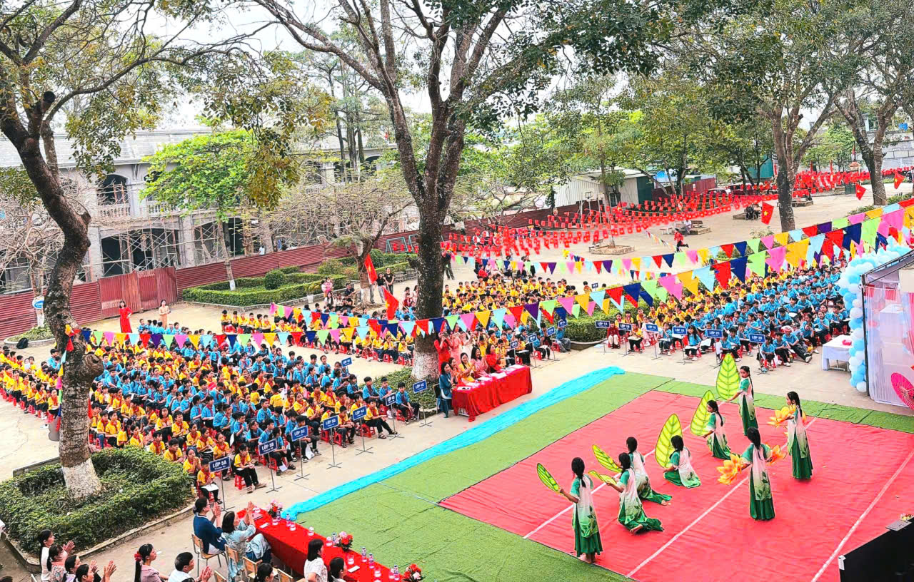
Toàn cảnh chương trình

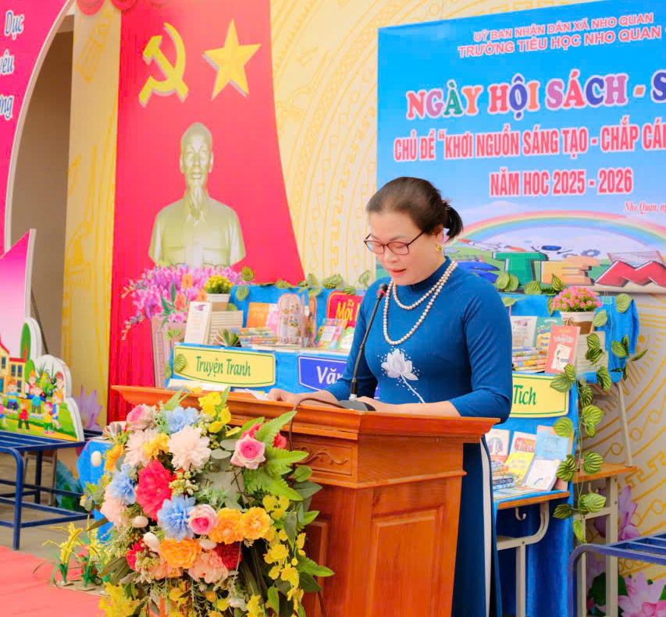
Cô giáo Nguyễn Thị Nga – Hiệu trưởng phát biểu khai mạc
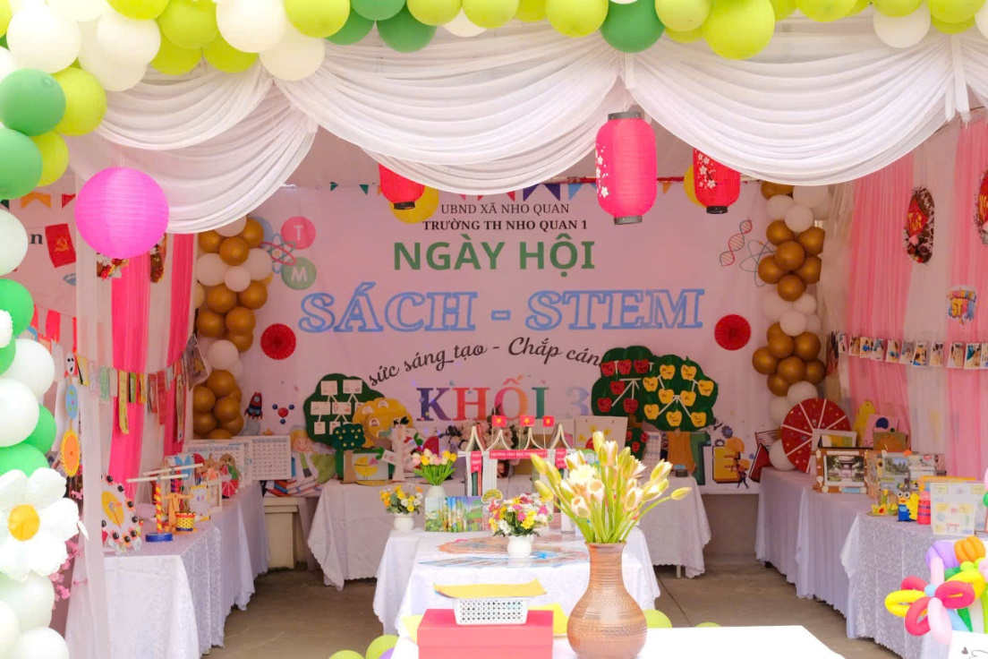
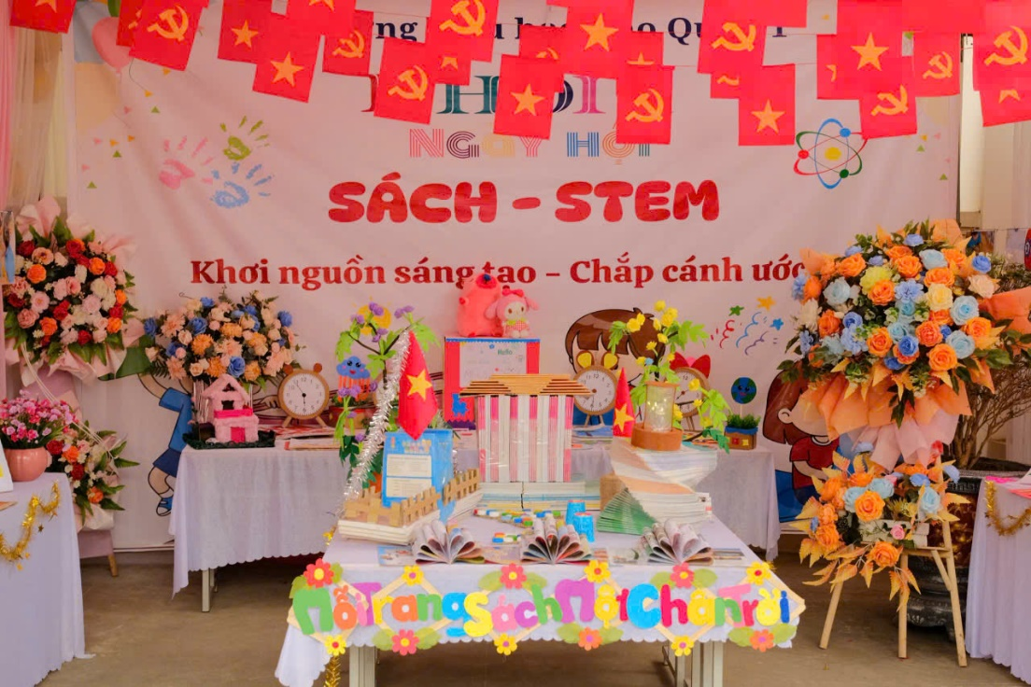
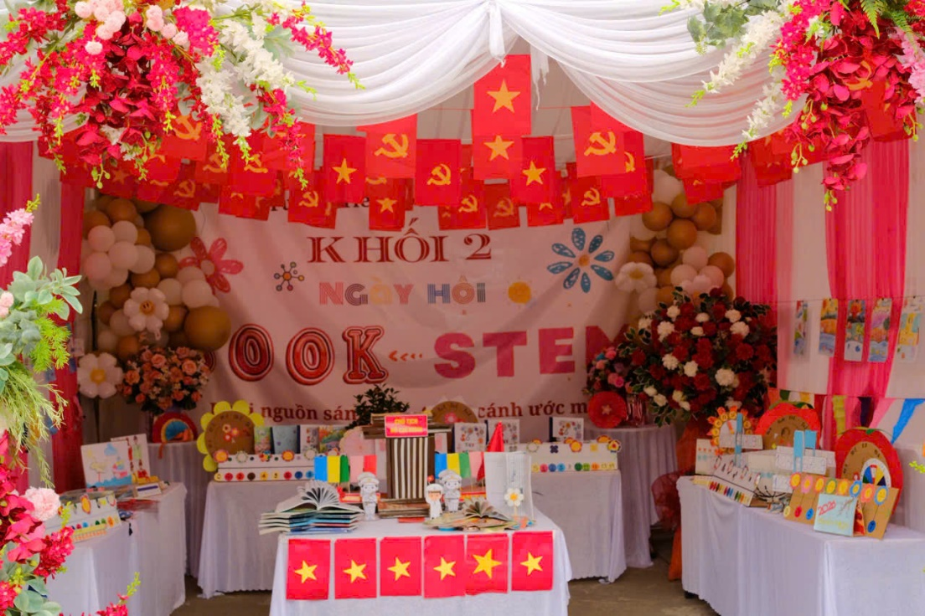
Một số gian trưng bày sách và sản phẩm STEM của các khối lớp
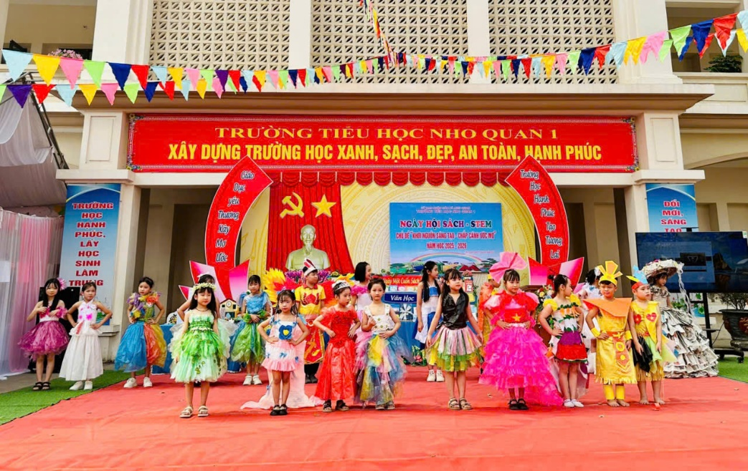
Hoạt động trình diễn trang phục tái chế

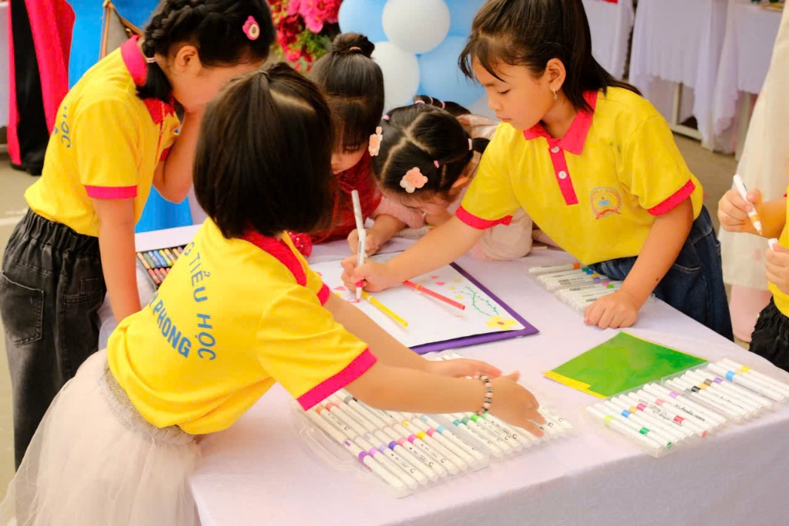
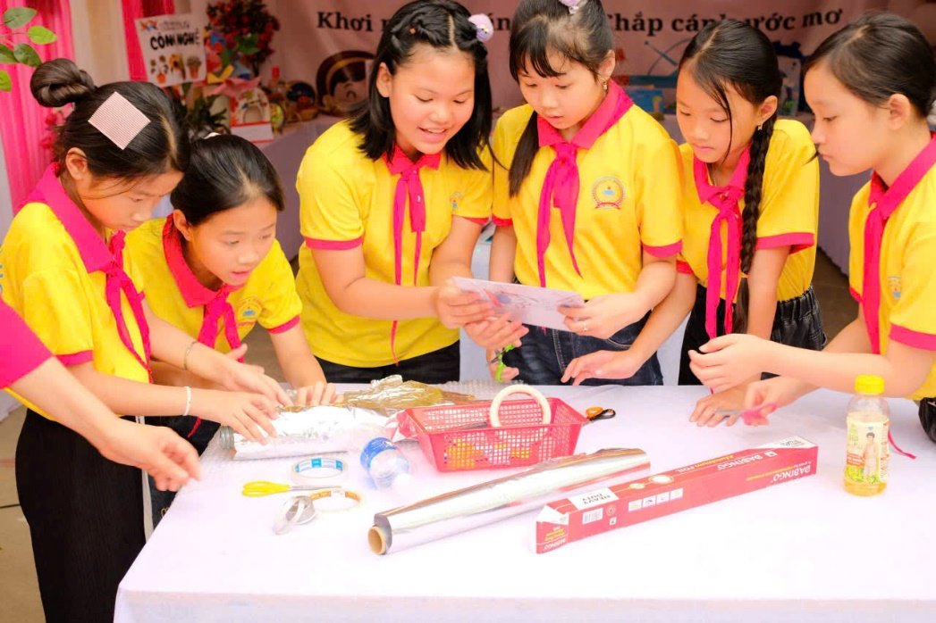
Phần thi thực hành làm sản phẩm STEM

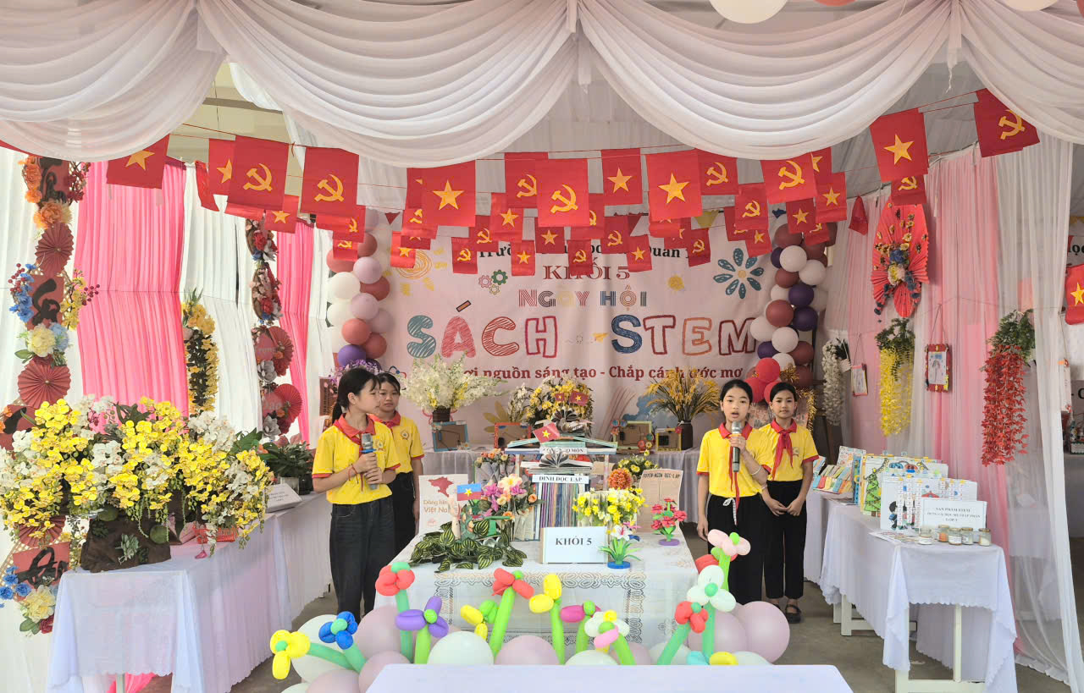
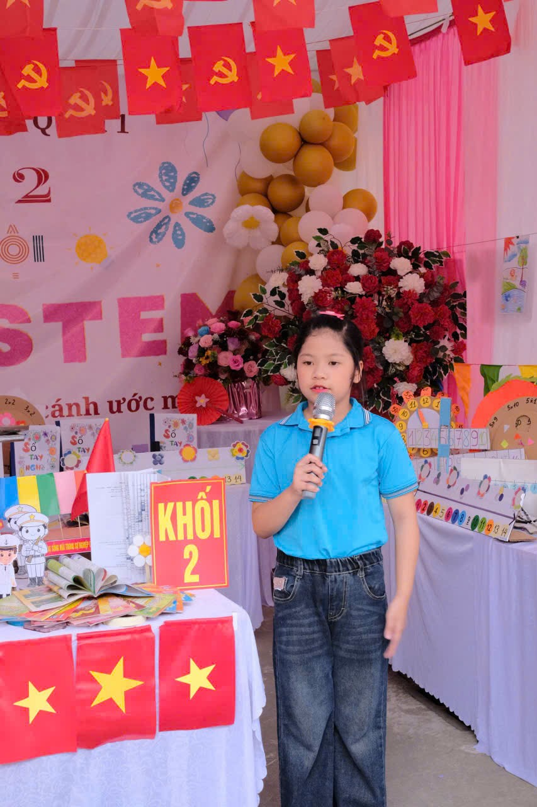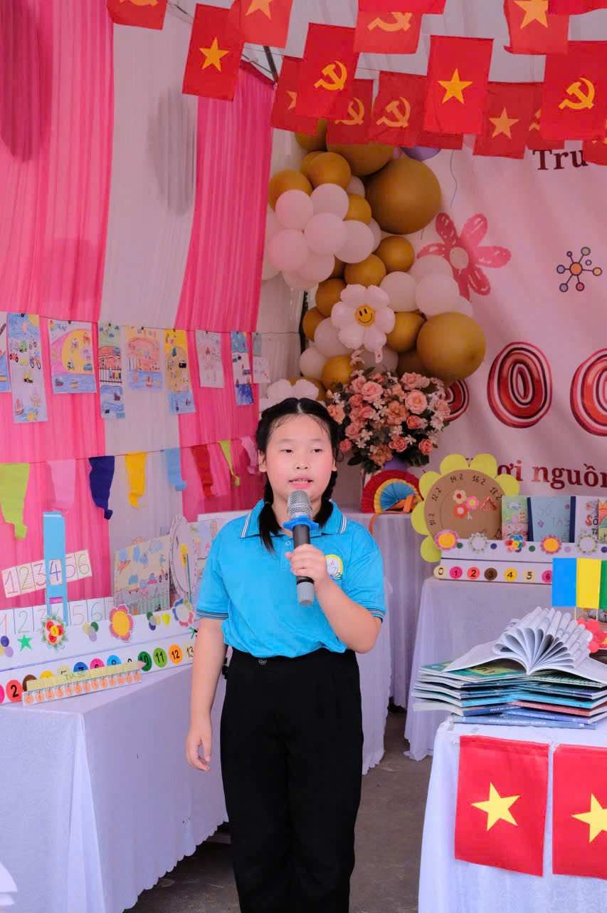
Đại diện các khối lớp giới thiệu gian trưng bày sản phẩm

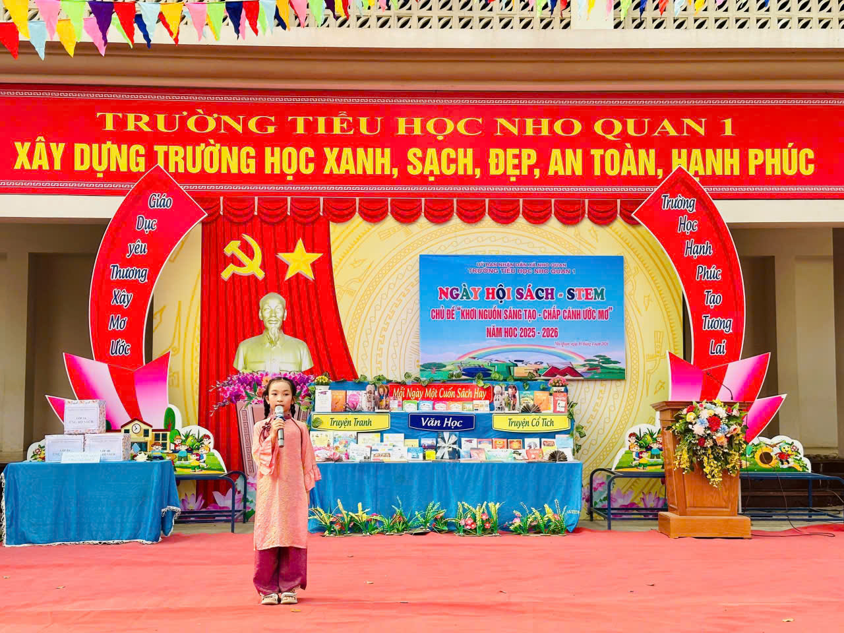
Học sinh giới thiệu sách

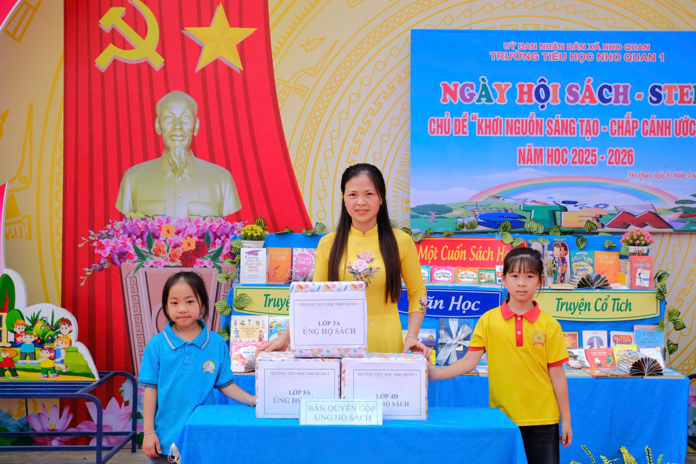
Tiếp nhận sách do học sinh ủng hộ

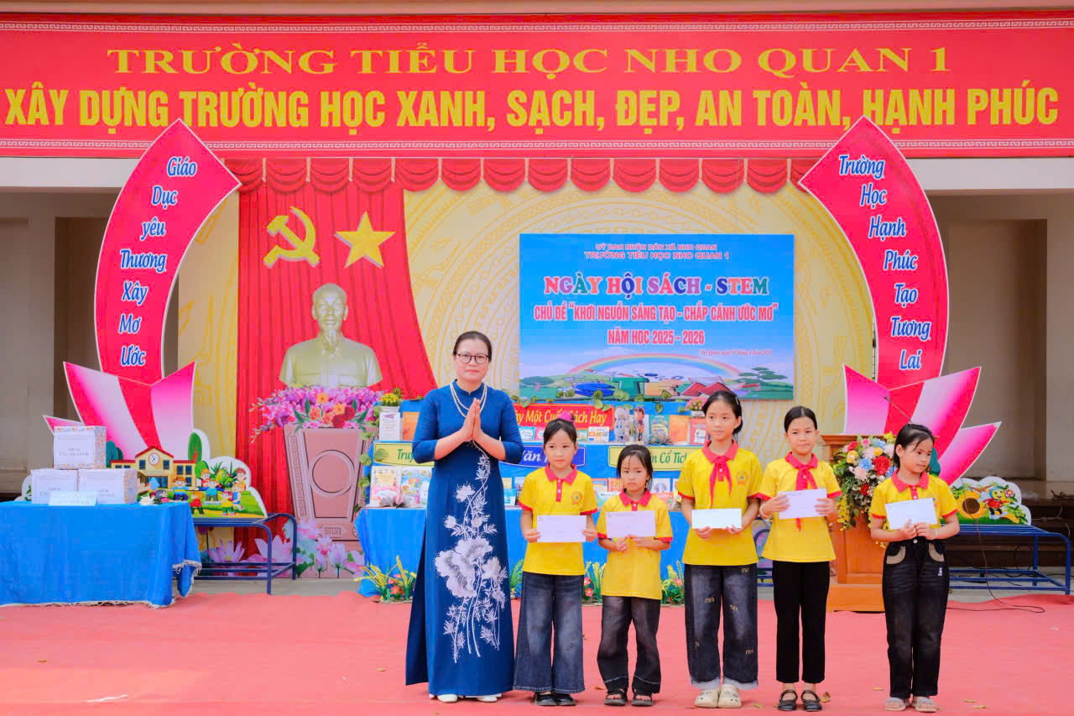
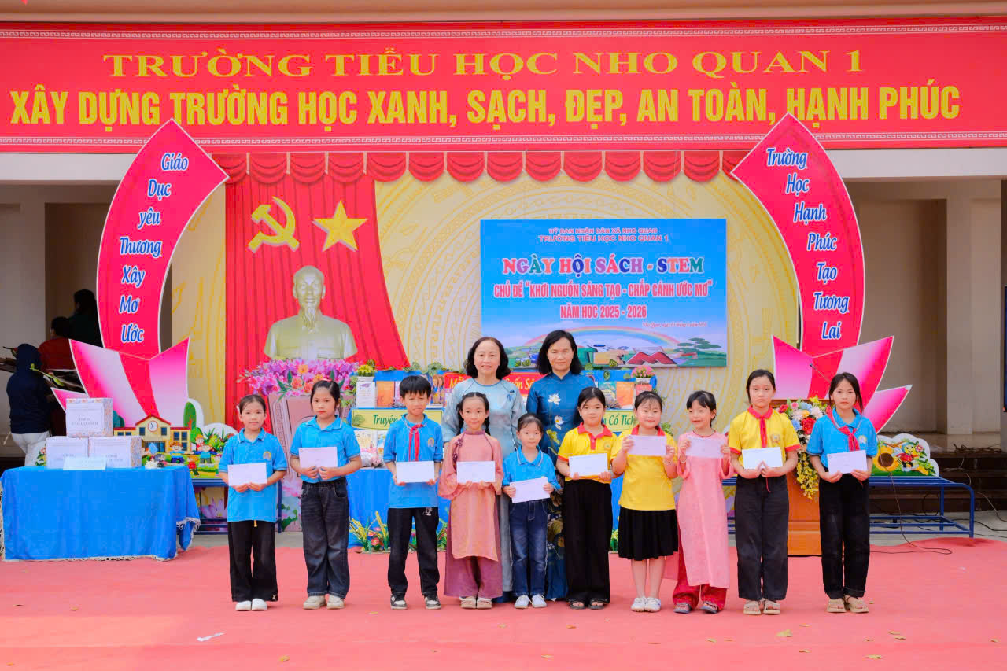
Trao thưởng cho các phần thi

